第一章 动量守恒定律 第4节 实验：验证动量守恒定律
本节课我们通过实验验证动量守恒定律。动量守恒定律的适用条件是系统不受外力，或者所受外力的矢量和为 0。我们生活中的物体受到各种力的作用，难以满足这种理想化的条件。但是，在某些情况下，可以近似满足动量守恒的条件。

实验思路
两个物体在发生碰撞时，作用时间很短。根据动量定理，它们的相互作用力很大。如果把这两个物体看作一个系统，那么，虽然物体还受到重力、支持力、摩擦力、空气阻力等外力的作用，但是有些力的矢量和为 0，有些力与系统内两物体的相互作用力相比很小。因此，在可以忽略这些外力的情况下，碰撞满足动量守恒定律的条件。
我们研究最简单的情况：两个物体碰撞前沿同一直线运动，碰撞后仍沿这条直线运动。应该尽量创造实验条件，使系统所受外力的矢量和近似为 0。

物理量的测量
研究对象确定后，还需要明确所需测量的物理量和实验器材。根据动量的定义，很自然地想到，需要测量物体的质量，以及两个物体发生碰撞前后各自的速度。
物体的质量可用天平直接测量。速度的测量可以有不同的方式，根据所选择的具体实验方案来确定（参见后面的参考案例）。

数据分析
根据选定的实验方案设计实验数据记录表格。选取质量不同的两个物体进行碰撞，测出物体的质量（m₁，m₂）和碰撞前后的速度（v₁，v₁′，v₂，v₂′），分别计算出两物体碰撞前后的总动量，并检验碰撞前后总动量的关系是否满足动量守恒定律，即
m₁v₁′ + m₂v₂′ = m₁v₁ + m₂v₂

参考案例1
研究气垫导轨上滑块碰撞时的动量守恒
本案例中，我们利用气垫导轨来减小摩擦力，利用光电计时器测量滑块碰撞前后的速度。实验装置如图 1.4-1 所示。可以通过在滑块上添加已知质量的物块来改变碰撞物体的质量。
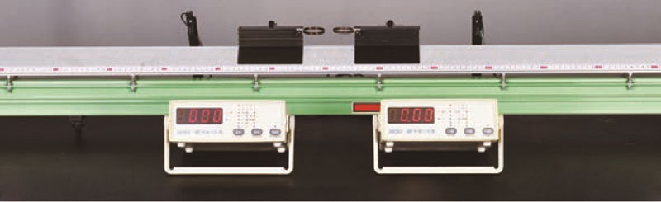
图 1.4-1 参考案例 1 的实验装置
本实验可以研究以下几种情况。
1．选取两个质量不同的滑块，在两个滑块相互碰撞的端面装上弹性碰撞架（图1.4-2），滑块碰撞后随即分开。
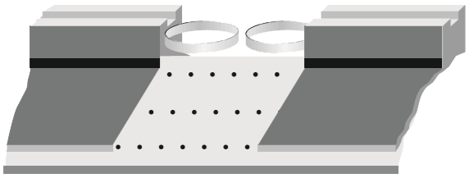
图 1.4-2 滑块碰撞后分开
2．在两个滑块的碰撞端分别装上撞针和橡皮泥（图1.4-3），碰撞时撞针插入橡皮泥中，使两个滑块连成一体运动。如果在两个滑块的碰撞端分别贴上尼龙拉扣，碰撞时它们也会连成一体。
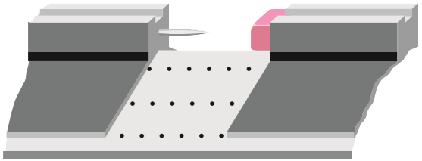
图 1.4-3 滑块碰撞后粘连
3．原来连在一起的两个物体，由于相互之间具有排斥的力而分开，这也可视为一种碰撞。这种情况可以通过下面的方式实现。
在两个滑块间放置轻质弹簧，挤压两个滑块使弹簧压缩，并用一根细线将两个滑块固定。烧断细线，弹簧弹开后落下，两个滑块由静止向相反方向运动（图 1.4-4）。
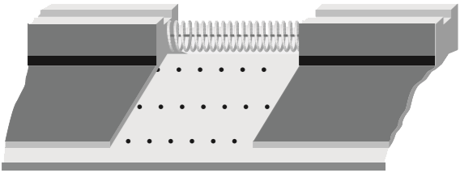
图 1.4-4 弹簧使静止滑块分开
实验前请思考：
1．如果物体碰撞后的速度方向与原来的方向相反，应该怎样记录？
2．以上各种情况中，碰撞前后物体的动能之和有什么变化？设法检验你的猜想。

参考案例 2
研究斜槽末端小球碰撞时的动量守恒
本案例中，我们研究两个小球在斜槽末端发生碰撞的情况。
实验装置如图 1.4-5 所示。将斜槽固定在铁架台上，使槽的末端水平。让一个质量较大的小球（入射小球）从斜槽上滚下，跟放在斜槽末端的另一个大小相同、质量较小的小球（被碰小球）发生正碰。
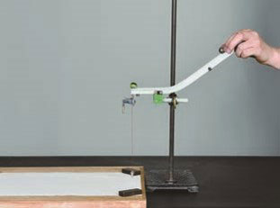
图 1.4-5 参考案例 2 的实验装置
使入射小球从斜槽不同高度处滚下，测出两球的质量以及它们每次碰撞前后的速度，就可以验证动量守恒定律。
小球的质量可以用天平来测量。怎样测量两球碰撞前后瞬间的速度呢？两个小球碰撞前后瞬间的速度方向都是水平的，因此，两球碰撞前后的速度，可以利用平抛运动的知识求出。
在这个实验中也可以不测量速度的具体数值。做平抛运动的小球落到地面，它们的下落高度相同，飞行时间也就相同。因此，小球碰撞后的速度之比就等于它们落地时飞行的水平距离之比。根据这一思路，也可以验证动量守恒定律。
实验前请思考以下问题：
1．实验装置中的重垂线起什么作用？
2．如何记录并测量小球飞出的水平距离？

练习与应用
1．如图 1.4-6甲，长木板的一端垫有小木块，可以微调木板的倾斜程度，以平衡摩擦力，使小车能在木板上做匀速直线运动。小车 A 前端贴有橡皮泥，后端连一打点计时器纸带，接通打点计时器电源后，让小车 A 以某速度做匀速直线运动，与置于木板上静止的小车 B 相碰并粘在一起，继续做匀速直线运动。打点计时器电源频率为 50 Hz，得到的纸带如图 1.4-6 乙所示，已将各计数点之间的距离标在图上。
(cm)
11.00
17.12
13.75
11.40
D
C
B
A
E
长木板
小车
小车
纸带
打点计时器
A
B
橡皮泥
小木块
甲
乙
图 1.4-6
（1）图中的数据有 AB、BC、CD、DE 四段，计算小车 A 碰撞前的速度大小应选哪段？计算两车碰撞后的速度大小应选哪段？为什么？
（2）若小车 A 的质量为 0.4 kg，小车 B 的质量为 0.2 kg，根据纸带数据，碰前两小车的总动量是多少？碰后两小车的总动量是多少？
参考解答：（1）BC 段，DE 段，打点计时器在这两段所打的点分布均匀，表明小车在这两段内做匀速直线运动。
（2）0.684 8 kg·m/s，0.684 0 kg·m/s。

2．某同学用图 1.4-5 所示的实验装置和实验步骤来验证动量守恒定律，小球 1 的质量为 m₁，它从斜槽上某点滚下，离开斜槽末端时的速度记为 v₁（称为第一次操作）；小球 2 的质量为 m₂，小球1第二次从斜槽上原位置滚下，跟小球 2 碰撞后离开斜槽末端的速度分别记为 v₁′ 和 v₂′（称为第二次操作）。实验所验证的计算式为
m₁v₁ = m₁v₁′ + m₂v₂′
（1）如果第二次操作时，小球1从斜槽上开始滚下时位置比原先低一些，这将会影响计算式中哪个或哪几个物理量？如果其他的操作都正确，实验将会得到怎样的结果？说明道理。
（2）如果在第二次操作时，发现在第一次操作中，槽的末端是不水平的，有些向上倾斜，于是把它调为水平，调整后的斜槽末端离地面高度跟原来相同。然后让小球在斜槽上原标记位置滚下进行第二次操作，分析时仍然和第一次操作的数据进行比较，其他实验操作都正确，且调节斜槽引起小球在空中运动时间的变化可忽略不计。该实验可能会得到怎样的结果，说明道理。
参考解答：（1）影响 v₁′ 与 v₂′。实验结果 m₁v₁ > m₁v₁′ + m₂v₂′，小球 1 从低一些的位置下滑，则小球 1 在到达斜槽末端时的实际速度小于第一次测得的速度 v₁，即由小球 1 和小球 2 构成的系统的实际总动量 m₁v₁′ + m₂v₂′ 小于第一次测得的 小球 1 的动量 m₁v₁。
（2）碰撞后系统的总动量大于碰撞前小球 1 的动量。在斜槽末端离地高度不变的情况下，第一次操作导致小球释放位置低于第二次操作时释放小球的位置。小球 1 在第一次操作时到达斜槽末端的速度偏小。假设第一次操作时槽的末端与水平方向的夹角为 θ，则水平方向的动量为 mv₁cosθ，而第二次操作时系统的总动量大于 mv₁。所以，碰撞后系统的总动量大于碰撞前小球 1 的动量。

